Melding om fisket uke 41/2022
Rapporten skrevet mandag 17.10.2022 av Amalie Oda Harland, Willy Godtliebsen og Audun Reiertsen.

Alle kvanta i rapporten er oppgitt i tonn rundvekt, hvis ikke annet er presisert, og verdi i 1.000 kroner, evt. millioner kroner.

Generelt
Omsetningsdata i denne rapporten skriver seg først og fremst fra uke 41 i 2022, dvs. 10.-16. oktober 2022.

Redusert omsetning sammenlignet med uka før. Reduksjonen kom for fryste landinger, mens omsetningen av fersklevert råstoff holdt samme nivå som uka før. Økte landinger av fersk torsk fra line/autoline levert Øst-Finnmark, ellers er det stort sett reduksjon å melde om for sei, kongekrabbe, taskekrabbe, kveite, breiflabb og leppefisk. Laber omsetning av fryst råstoff, men landingene av fryst torsk og sei til nøytrale fryselager tok seg likevel opp sammenlignet med ukene 35-40.

Råfisklagets omsetning i uke 41 er på 134 millioner kroner (foreløpig tall), ned fra 191 millioner kroner uka før. I tallet for uke 41 inngår 14 millioner kroner etter utenlandske leveranser. Omsetningen for norske båter stod dermed for 120 millioner kroner, fordelt med 74 millioner kroner på fersk og 47 millioner kroner på fryst råstoff.

Tilsvarende for uke 41 i fjor var omsetninga 143 millioner kroner, der utenlandske fangster stod for 10 millioner kroner. Norske fangster utgjorde da 133 millioner kroner, fordelt med 59 på fersk og 74 på fryst råstoff.

Totalomsetningen hittil i år sammenlignet med tilsvarende periode i fjor framgår av tabell 1. Den økte omsetningen for norske båter er på 3,45 milliarder kroner, fordelt med pluss på 2,35 på fersk- og 1,1 på frystomsetningen. Frystomsetningen pr uke 41 i år er på 5.344 millioner kroner, mens ferskomsetningen er oppe i 7.582 millioner kroner. En stor del av den økte frystomsetningen skriver seg fra sluttspurten i 2021 der kvantumet er omsatt på begynnelsen av 2022. Men økt omsetning av fryst råstoff også i uke 6, da foreløpig ukerekord ble satt med 275 millioner kroner, en rekord som ble slått i uke 12 da med 290 millioner kroner. Omsetningen av fryst torsk pr uke 41 i år er på 2.443 millioner kroner mot 1.545 millioner kroner til samme tid i fjor, av kvantum på henholdsvis 77.850 og 73.050 tonn. Når det gjelder omsetningen av fersklevert råstoff, drar torsken opp pga. økte priser til tross for redusert kvantum. Kvantum fersk torsk omsatt så langt er 198.150 tonn, mot 205.700 tonn til samme tid i fjor, mens verdien er opp fra 3.325 til 4.834 millioner kroner.
Tabell 1: Totalomsetning fordelt på norske og utenlandske leveranser

 | Millioner kroner
 | Pr uke 41/2022 | Pr uke 41/2021
Norske fartøy  Utenlandske fartøy | 12.936  1.838 | 9.483  1.501
Totalsum | 14.774 | 10.984

Råfisklagets omsetning for norske båter i uke 41 i år fremgår av tabell 2, med fordeling på fersk/fryst råstoff, og pr fiskeslag. Foreløpige tall for fryst råstoff i perioden viser 47 millioner kroner, ned fra 110 millioner kroner uka før. 560 tonn fryst torsk var størst i verdi med 21 millioner kroner, fulgt av 750 tonn sei til verdi 14 millioner kroner, 370 tonn snabeluer verdt 3,9 millioner kroner, og 60 tonn blåkveite og 50 tonn hyse som hadde en verdi på henholdsvis 2,5 og 1,3 millioner kroner.

Når det gjelder landinger av fryst råstoff i uke 41 som bare delvis er omsatt, har vi følgende tall: Landingene steg til 3.800 tonn, fra et ukenivå på 2.000-2.900 tonn de 6 ukene før. I de 3.800 tonnene landet i uke 41 inngår 1.230 tonn torsk, 1.000 tonn sei, 550 tonn hyse, 510 tonn snabeluer og 200 tonn blåsteinbit. Det var leveranser fra 6 trålere med 890 tonn sei, 720 tonn torsk og nevnte 510 tonn snabeluer som hovedfangst, 4 autolinebåter med 490 tonn hyse, 475 tonn torsk og 200 tonn blåsteinbit og 1 snurrevadbåt med 100 tonn sei og 35 tonn torsk.

Omsetningen av ferskt råstoff i uke 41 utgjorde 74 millioner kroner, opp fra 71 millioner kroner uka før. Torsk, sei og kongekrabbe var størst i verdi med 14-21 millioner kroner på hver, og for øvrig slik det framgår av tabell 2.

Omsetningen av fersk torsk utgjorde 900 tonn, opp fra 640 tonn uken før. Line/autoline stod for 500 tonn, 260 tonn var tatt på snurrevad, og vel 100 tonn på trål. Så og si all linetorsken var levert i Øst-Finnmark, mens snurrevadtorsken var fordelt med 160 tonn på Øst- og 95 tonn på Vest-Finnmark. Tråltorsken var levert i Vest-Finnmark. Av totalt 900 tonn var dermed 650 tonn levert i Øst-Finnmark og 220 tonn i Vest-Finnmark.

Tabell 2. Omsetning for norske båter i uke 41/2022, fordelt pr fersk/fryst og pr fiskeslag
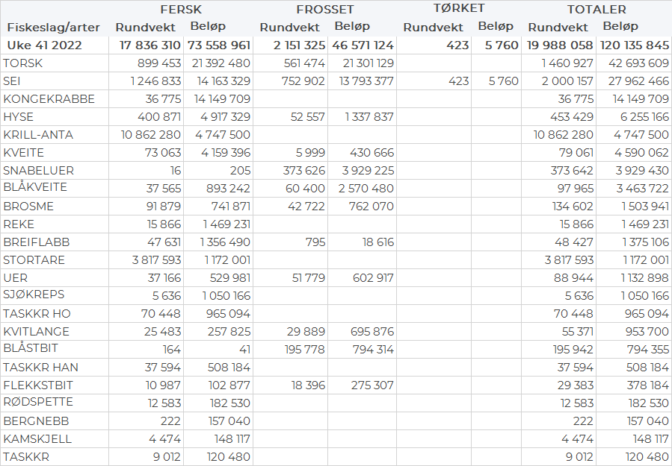
Omsetningen av fersk sei i uke 41 utgjorde 1.250 tonn/14 millioner kroner, mot 1.830 tonn/21 millioner kroner uken før. Vest-Finnmark var størst i kvantum med 450 tonn, fulgt av Øst-Finnmark med 340 tonn, Troms med 250 tonn og Vesterålen med 100 tonn. Redskapsfordelingen var 560 tonn på snurrevad, 300 tonn på garn, 160 tonn på trål, 110 tonn på juksa og 90 tonn på not. Snurrevadkvantumet var i hovedsak fordelt på Øst- og Vest-Finnmark med henholdsvis 310 og 210 tonn. God spredning i leveransene av garnsei, mens Vest-Finnmark var på topp med 60 tonn når det gjelder omsetningen av juksasei. Trålseien var landet og omsatt i Troms og Vest-Finnmark.

I løpet av uke 41 ble det omsatt 37 tonn kongekrabbe til verdi 14 millioner kroner, opp fra 35 tonn/13 millioner kroner uken før. Av dette ble 30 tonn tatt i det regulerte fisket av 97 fartøy, og 6 tonn ble tatt i det uregulerte fisket av 98 fartøy. Gjennomsnittsprisen for A-kvalitets hannkrabbe fra det regulerte fisket var 453 kr/kg mot 449 kr/kg uken før. Fordelt per fangstfelt for all fangst av kongekrabbe er fordelingen følgende: 13 tonn i Varangerfjorden, 9 tonn i Porsangerfjorden, 7 tonn i havområdet mellom Berlevåg og Båtsfjord, og 5 tonn i Laksefjorden.

Det ble i forrige uke levert 117 tonn taskekrabbe av til sammen 90 båter, fangstene hadde en verdi på 1,6 millioner kroner. Uken før ble det omsatt 139 tonn taskekrabbe til verdi 1,9 millioner kroner. Fordelt per sone er det levert 43 tonn på Helgeland, 40 tonn i Sør-Trøndelag, 20 tonn i Lofoten/Salten, 9 tonn på Nordmøre og 3 tonn i Nord-Trøndelag. Det meste kjøpes av Hitramat, Norwegian Shores, Seashell og Kongshaug Krabbe.

I fisket etter leppefisk ble det i uke 41 omsatt kun 9.836 stk til verdi 0,2 millioner kroner, mot 88.950 stk/1,5 millioner kroner uken før. Av det totale antallet var 9.247 stk bergnebb og 589 stk berggylt. Hittil i år er det levert 2 095.902 stk, hvorav 1 898.635 stk bergnebb, 197.267 stk berggylt. Dette har en samlet verdi på 40,3 millioner kroner.

Fangsten av fersk kveite i uke 41 utgjorde 73 tonn til verdi 4,2 millioner kroner, mot 81 tonn/4,4 millioner kroner uken før. Fordelt per sone har vi Vest-Finnmark 33 tonn, Lofoten/Salten med 17 tonn, Troms med 10 tonn. Kvanta under 5 tonn i resterende soner. Fortsatt størst aktivitet i Øksfjord med 26 tonn av totalen, etterfulgt av Sørvær med 4 tonn, begge i Vest-Finnmark. Kvanta under 4 tonn per enkeltsted deretter.

Det ble levert 47 tonn breiflabb i uke 41 til en verdi av 1,3 millioner kroner. Dette er en nedgang fra 63 tonn/1,7 millioner kroner uken før og er dermed tredje uke på rad med nedgang. Det meste er levert i Lofoten/Salten med 14 tonn og 10 tonn på Helgeland, 10 tonn i Sør-Trøndelag, kvanta under 5 tonn i resterende soner.

Øst-Finnmark
Fra omsetninga fra perioden i uke 41 i 2022 har vi følgende oversikt:
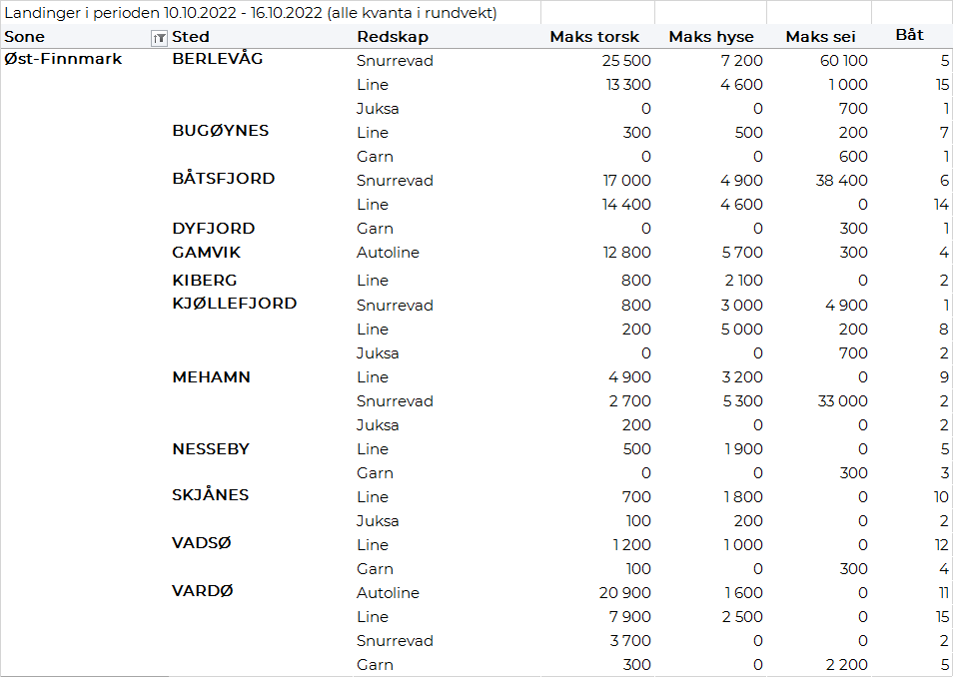
Vest-Finnmark
Fra omsetninga fra perioden i uke 41 i 2022 har vi følgende oversikt:
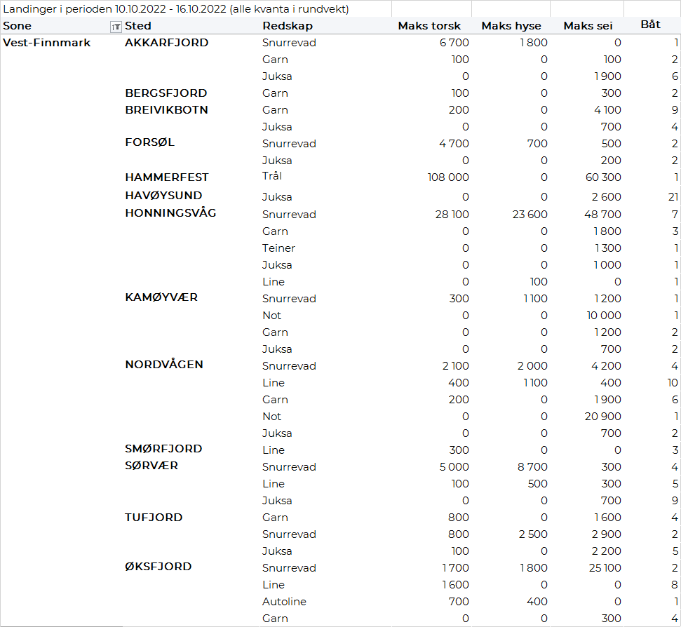
Troms
Fra omsetninga fra perioden i uke 41 i 2022 har vi følgende oversikt:
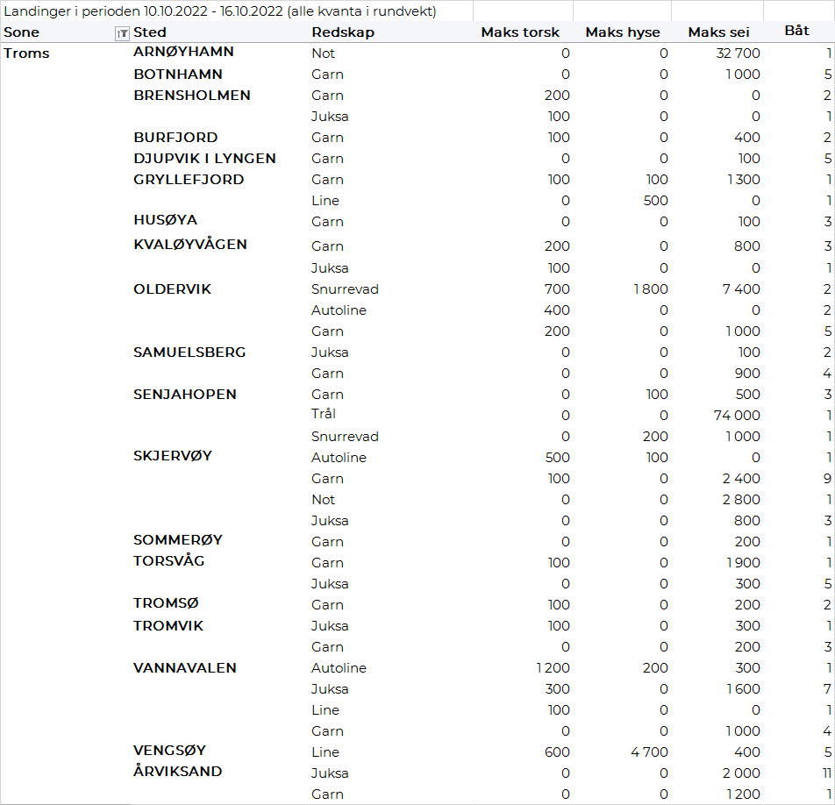
Vesterålen
Fra omsetninga fra perioden i uke 41 i 2022 har vi følgende oversikt:
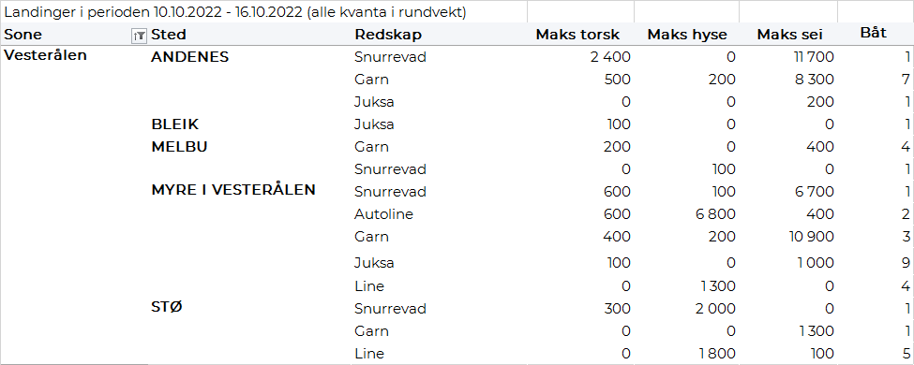
Lofoten/Salten
Fra omsetninga fra perioden i uke 41 i 2022 har vi følgende oversikt:
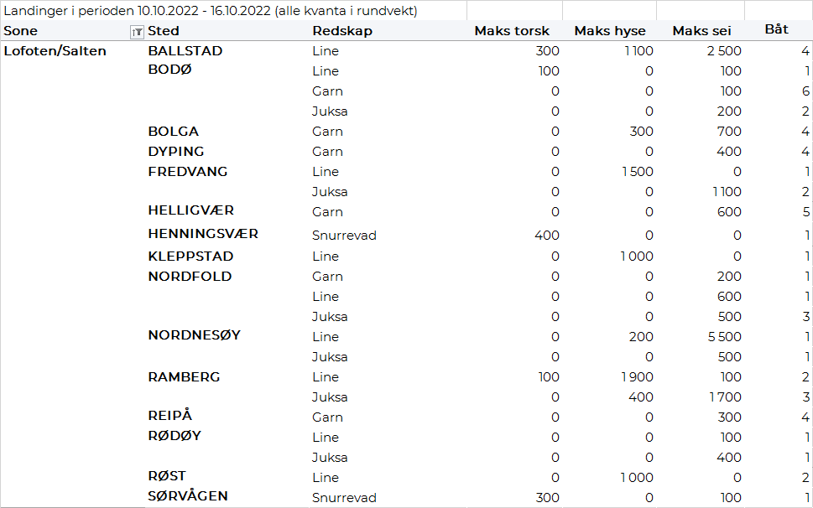
Helgeland-Nordmøre
Fra omsetninga fra perioden i uke 41 i 2022 har vi følgende oversikt:
